Отделение Интеллектуальные кибернетические системы

|  |
| --- |
| МИНИСТЕРСТВО ОБРАЗОВАНИЯ И НАУКИ РОССИЙСКОЙ ФЕДЕРАЦИИ  федеральное государственное АВТОНОМНОЕ образовательное учреждение ВЫСШЕГО образования  «Национальный исследовательский ядерный университет «МИФИ» |
| **Обнинский институт атомной энергетики –**  филиал федерального государственного автономного образовательного учреждения высшего образования «Национальный исследовательский ядерный университет «МИФИ»  **(ИАТЭ НИЯУ МИФИ)** |

**Отчет по лабораторным работам**

**По курсу: «Информационные системы и технологии»**

|  |
| --- |
| Выполнила: студентка гр. ИС-М17  Харченкова Л.М |
| Проверил:  к.ф-м.н., доцент отделения ИКС  Сальников Н.Л. |
|  |
|  |

Обнинск, 2017 г

СОДЕРЖАНИЕ

Лабораторная работа №1 3

Лабораторная работа №2 6

# Лабораторная работа №1

**Тема: «**Написание структурной нотации и расчет пиковой производительности суперкомпьютера **Titan Cray XK7**».

**Цель работы:** Научиться понимать и описывать структурную нотацию суперкомпьютеров, а также проводить расчет их пиковой производительности (ПП).

Структурная нотация – нотация (индексация), в которой коды классов своей структурой отражают формальные отношения между понятиями.

**Структура:**

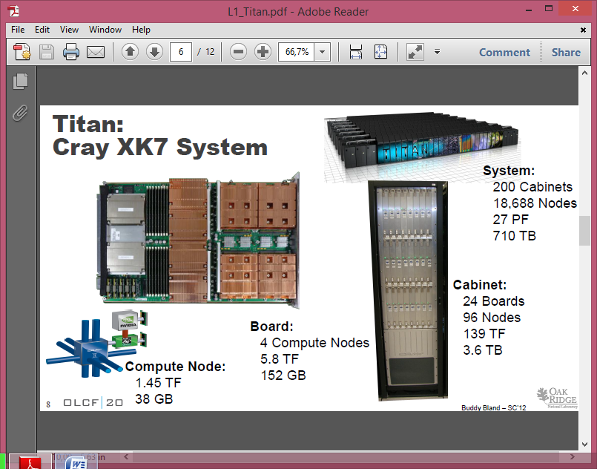

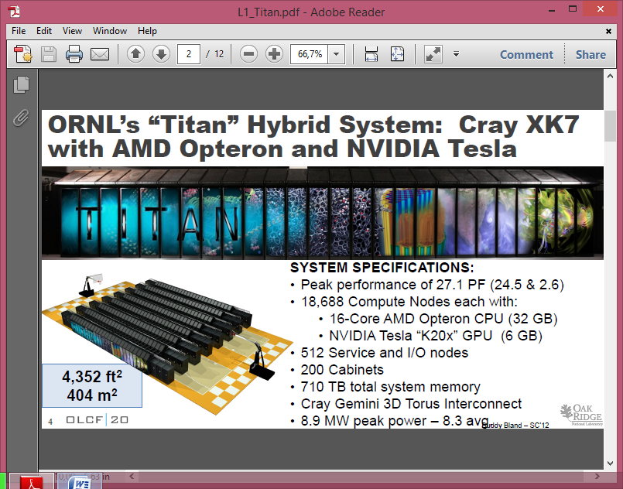



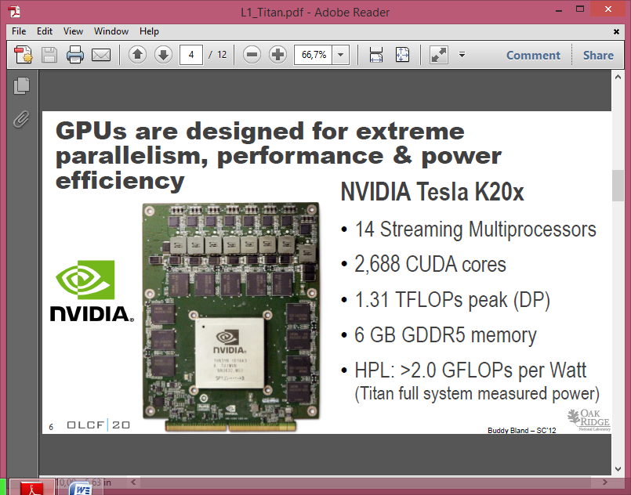

**Построение структурной нотации суперкомпьютера Titan Cray XK7:**

C= {200 Cabinets, MPSS}

Cabinet = {24 Boards}

Board = {4 Nodes, 2 Gemini Interconnect}

Node = {PCrayXK7(AMD Core), PCrayXK7(NVIDIA Tesla K20x Core), M32Гб(DDR)}

PCrayXK7(AMD Core) = {16 Cores(AMD Core), RAM32Гб}

PCrayXK7(NVIDIA Tesla K20x Core) = {M6Гб(GDDR5), RAM6Гб, 2.688 CUDA Cores, 14 MultiP}

**Зная структурную нотацию, можем рассчитать пиковую производительность:**

ПП(PCrayXK7(AMD)) = 4 FLOPs * 2.2 ГГц * 16 ядер = 0.141 TFLOPs = 141 GFLOPs

ПП(PCrayXK7(NVIDEA)) = 2/3 FLOPs * 0.732 ГГц * 2.688 ядер= 1.31 TFLOPs = 1310 GFLOPs

ПП(Node) = 141 GFLOPs + 1310 GFLOPs = 1451 GFLOPs

ПП(Board) = 4 * 1451 GFLOPs = 5804 GFLOPs

ПП(Cabinet) = 24 * 5804 GFLOPs = 139296 GFLOPs

**ПП(C) = 200* 139296 GFLOPs = 27859200 GFLOPs = 27.859 PFLOPs**

Теоретический максимум производительности в рейтинге ТОП500 = 27,11 PFLOPs

Получившееся значение: 27.859 PFLOPs

**Значения совпадают, значит, расчеты проведены верно.**

# Лабораторная работа №2

**Тема: «**Кластерный анализ».

Вариант 28.

**Цель работы:** Освоение методики проведения кластерного анализа в ППП Statistica для определения и получения однородных групп (кластеров).

Задание: Провести классификацию стран по соответствующим показателям, согласно выбранного варианта. Номер варианта соответствует номеру строки, исключаемой из таблицы данных. Таким образом, исследования проводятся для всех стран, кроме той, номер строки которой соответствует вашему варианту.

Исходные данные:

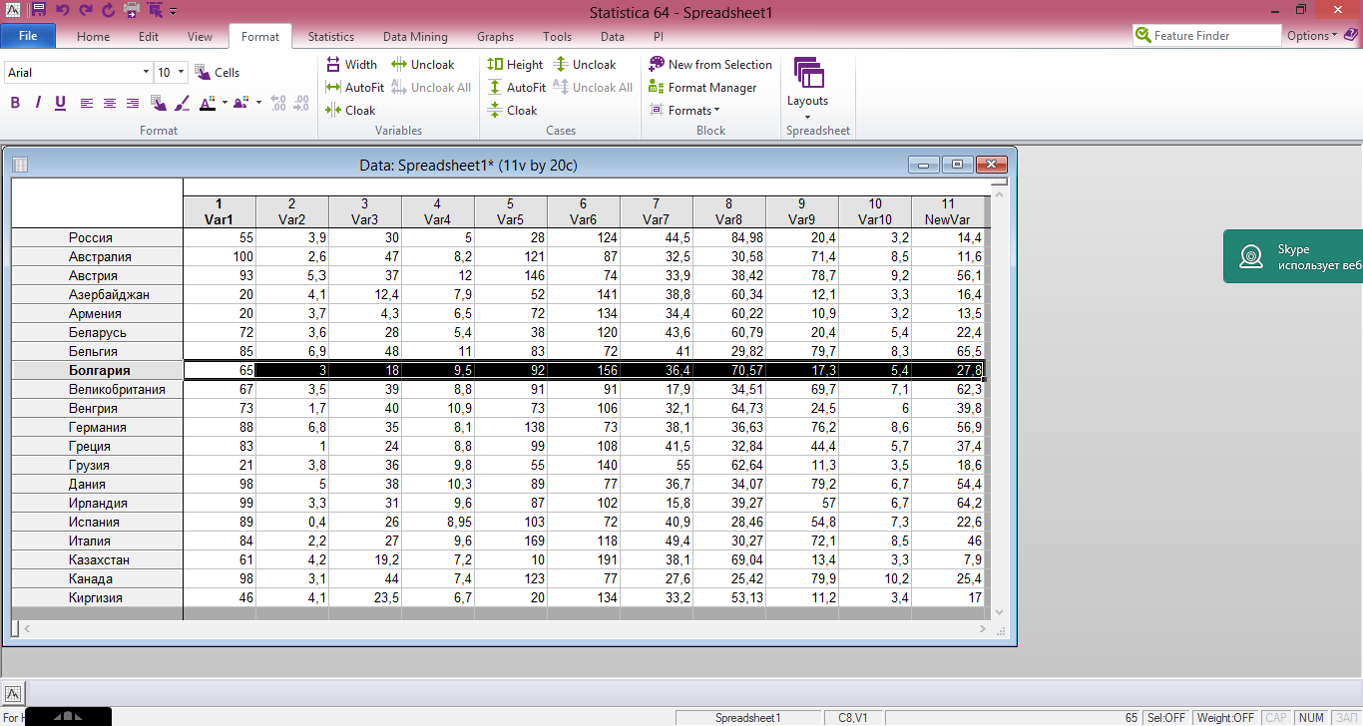

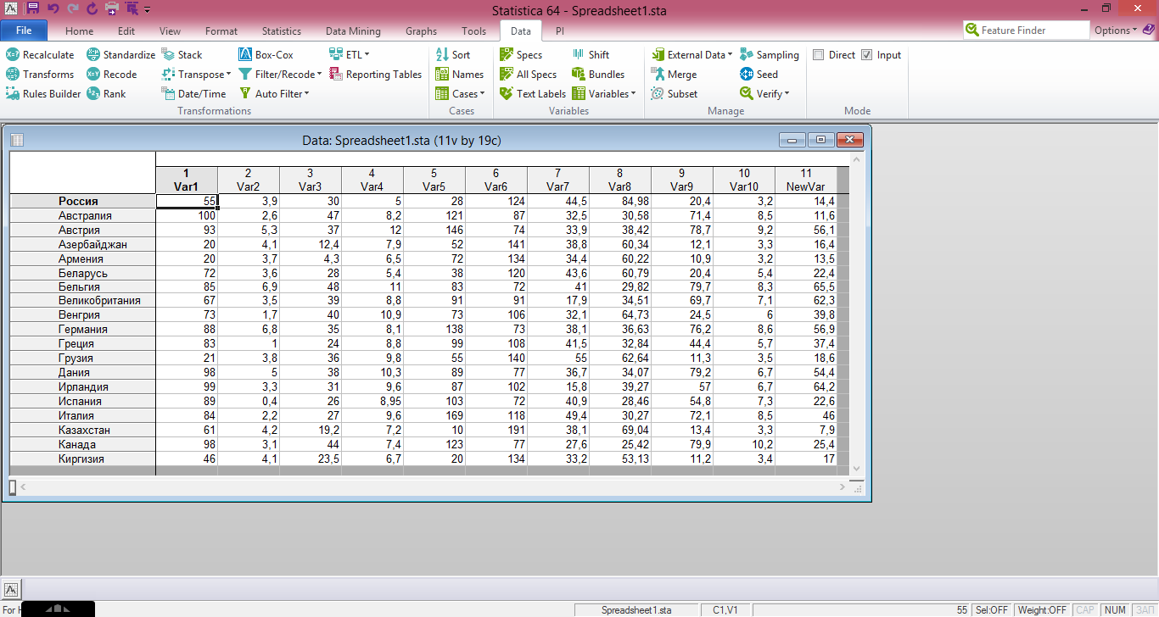

Стандартизированные данные:

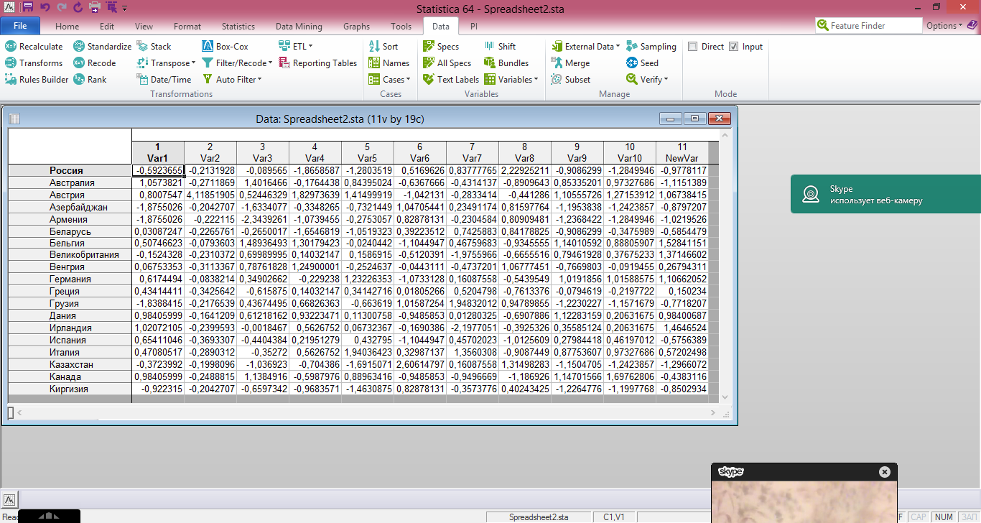

**Результат:**